中國文化大學
教育部高教深耕計畫成果紀錄表

子計畫 | 附錄二提升高教公共性：  透過原住民族學生資源中心輔導原民學生成效
具體作法 | 原住民族學生資源中心生活學習成長陪伴
主題 | 112學年度第二學期國際活動教育推廣
內容  （活動內容簡述/執行成效） | 主辦單位：中國文化大學學務處原資中心  活動地點：線上課程  活動目標：為開展本校原住民族學生之國際參與，以促進學生對於原住民族議題的學習與掌握，提昇原住民族學生之國際能見度及拓展原住民族學生之國際觀。  執行成效：  - 活動日期: 113.04.22 時間: 1900-2100  - 講題:原住民的轉型正義 紐西蘭VS台灣  - 講師: 傲予莫那 Awi．Mona  學歷: University of Washington School of Law Ph.D.  經歷:東華大學人文社會科學學院.法律學系教授兼主任  研究領域:原住民族法、國際法、人權法、文化法

原住民的轉型正義 紐西蘭VS台灣 | 活動照片
 | 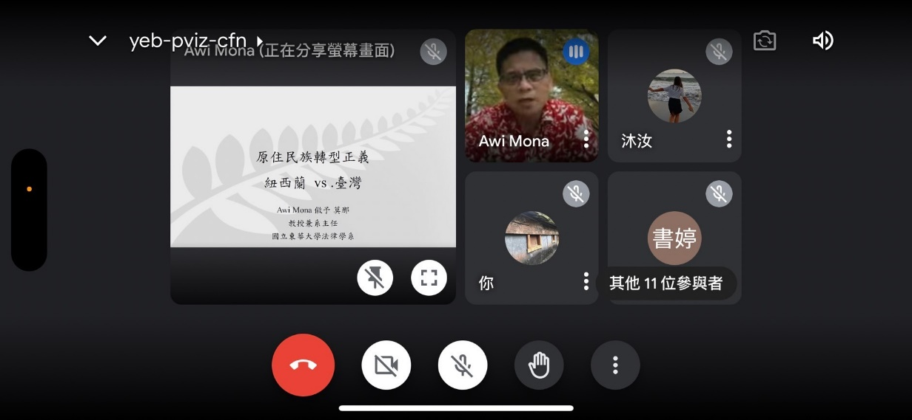
 | 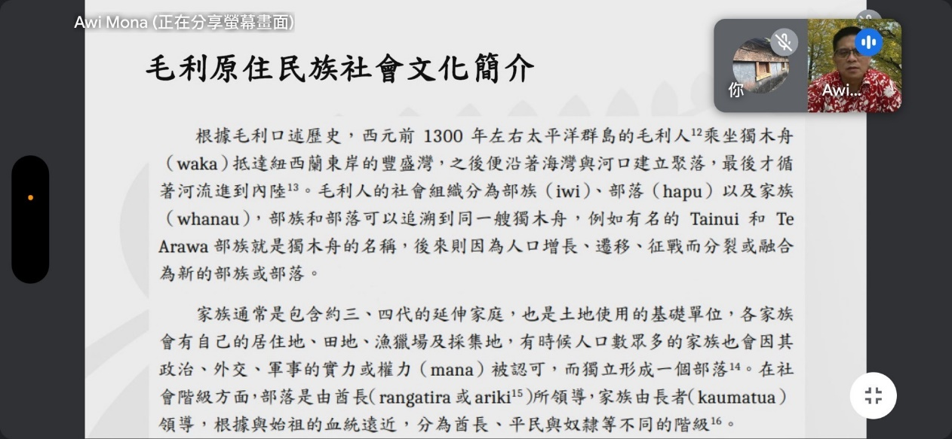 | 毛利文化簡介
 | 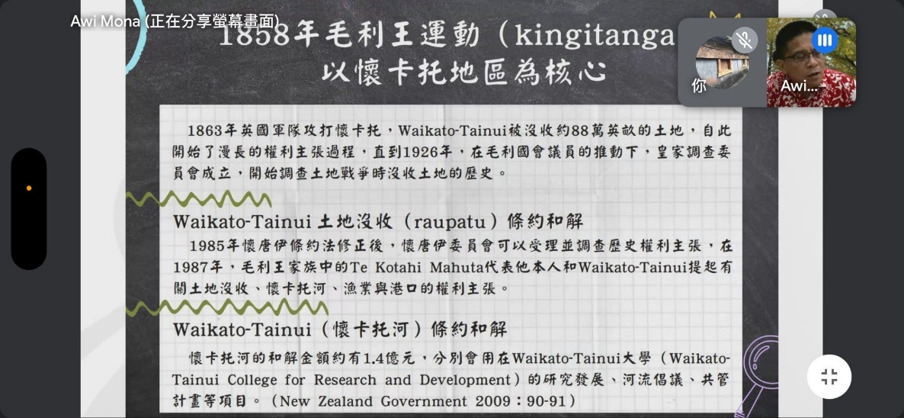 | 土地政策
 | 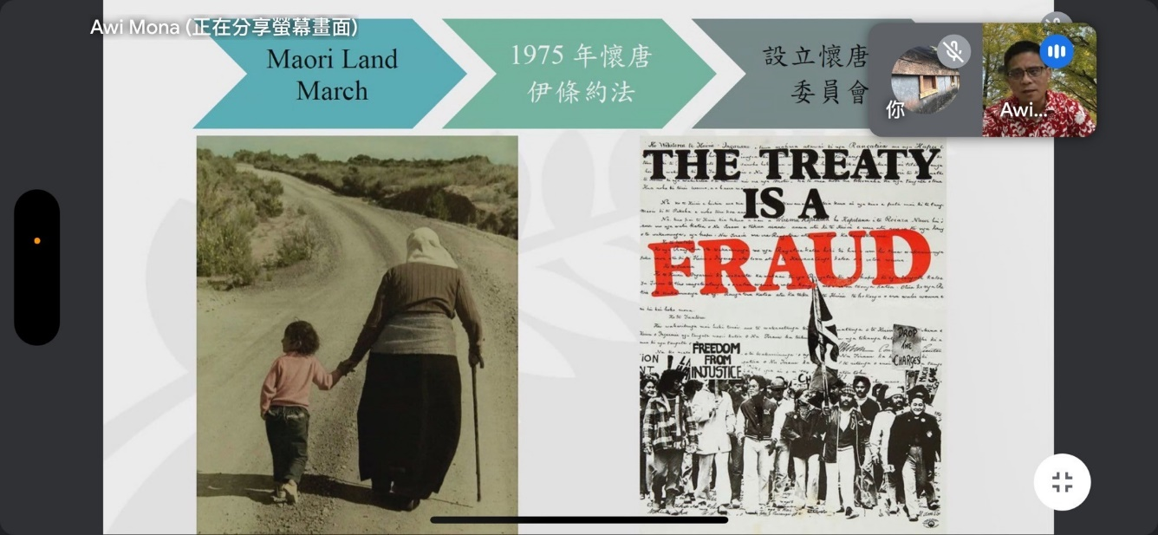 | 懷唐伊條約
 | 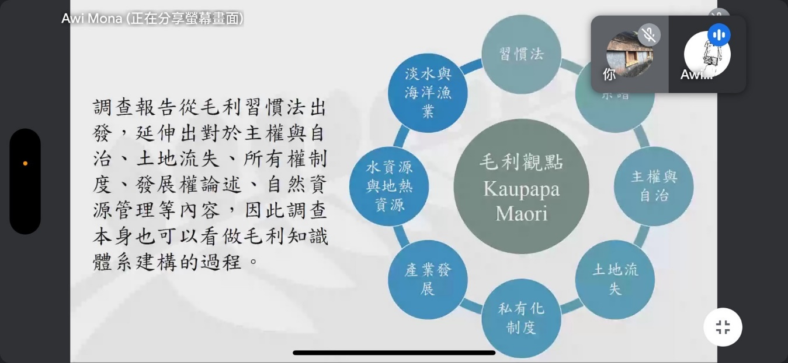 | 土地相關議題
 | 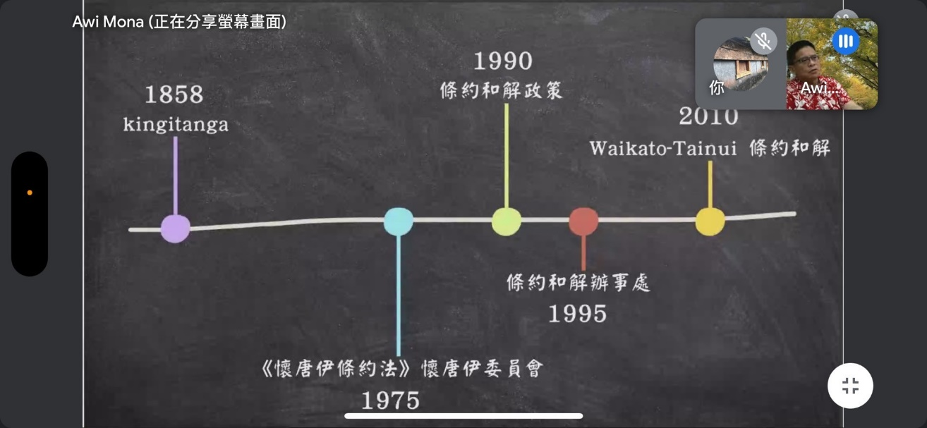
 | 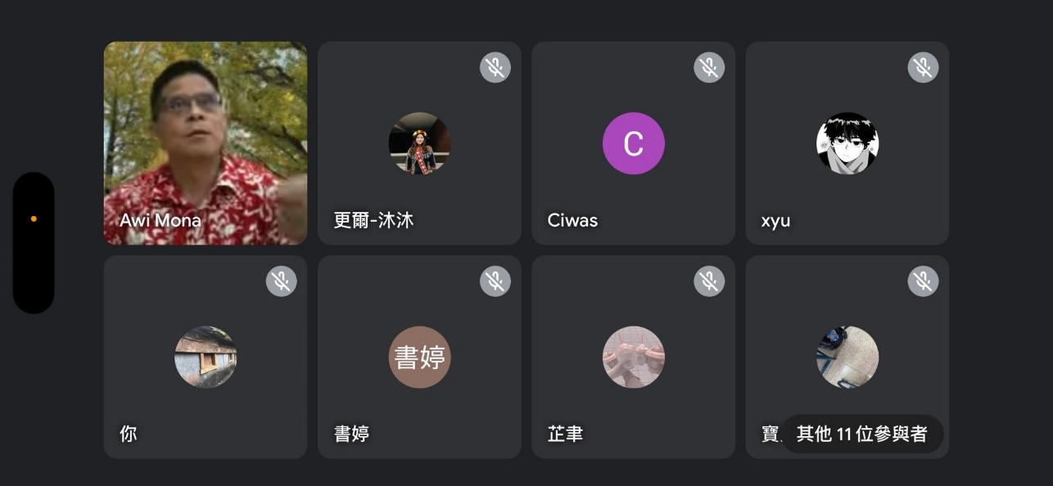 | 問與答時間
 | 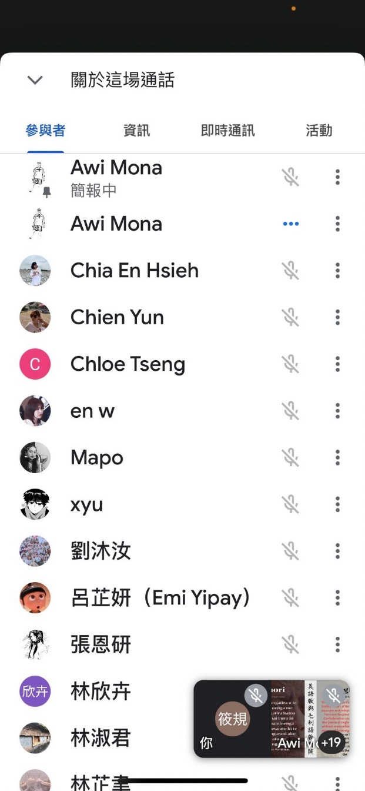 | 活動參與名單
 | 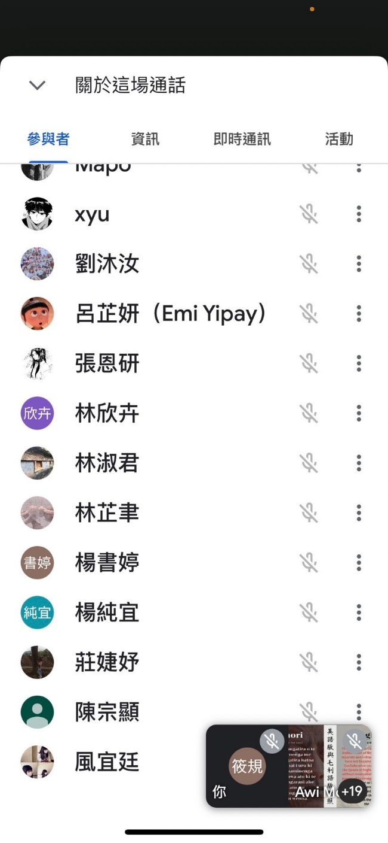
 | 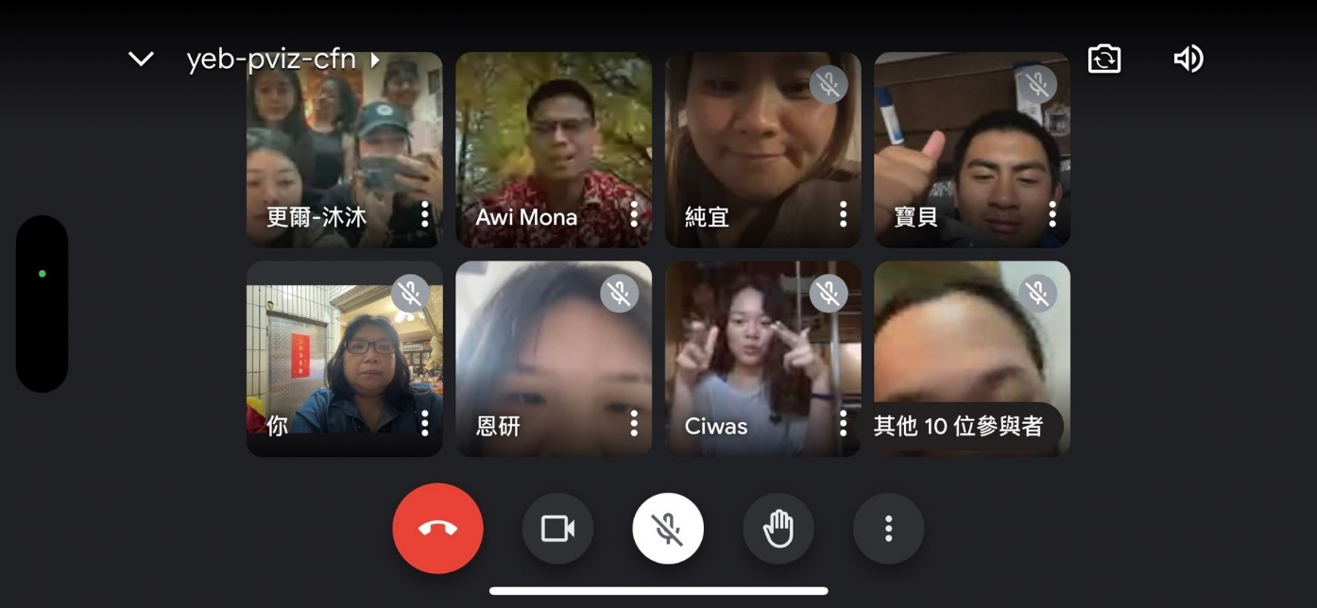 | 參與合照

